Федеральное государственное образовательное бюджетное

учреждение высшего образования

**«Финансовый университет при Правительстве Российской Федерации»**

**(Финансовый университет)**

Колледж информатики и программирования

**ОТЧЁТ**

**По лабораторным работам №1, 2 и 3**

Студент: Косарев Григорий Александрович

Дисциплина/Профессиональный модуль: Машинно-ориентированное Программирование по защите информации

Группы: 3ОИБАС-618

Преподаватель

Сибирев И.В.

Оценка за работу :_______

**Москва – 2020г.**

**Лабораторная работа №1**

**Цель работы:** Приобрести опыт работы с сайтом GitHub и программами PortableGit-2.27.0-64-bit и GitExtensions

Ход работы:

1. Создать аккаунт на GitHub.

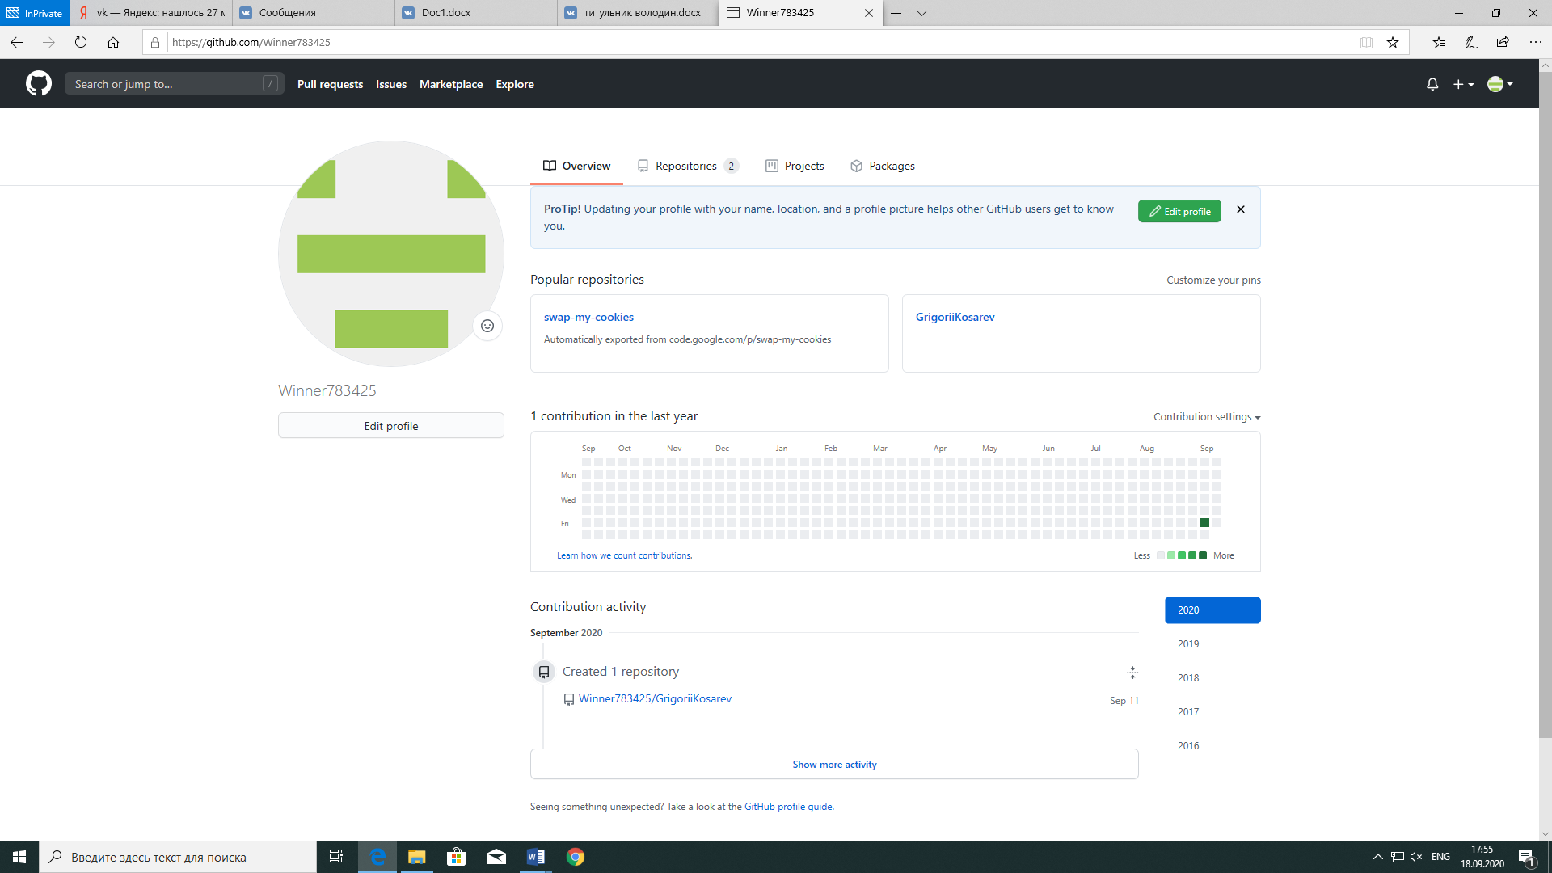

2. Создать репозиторий.

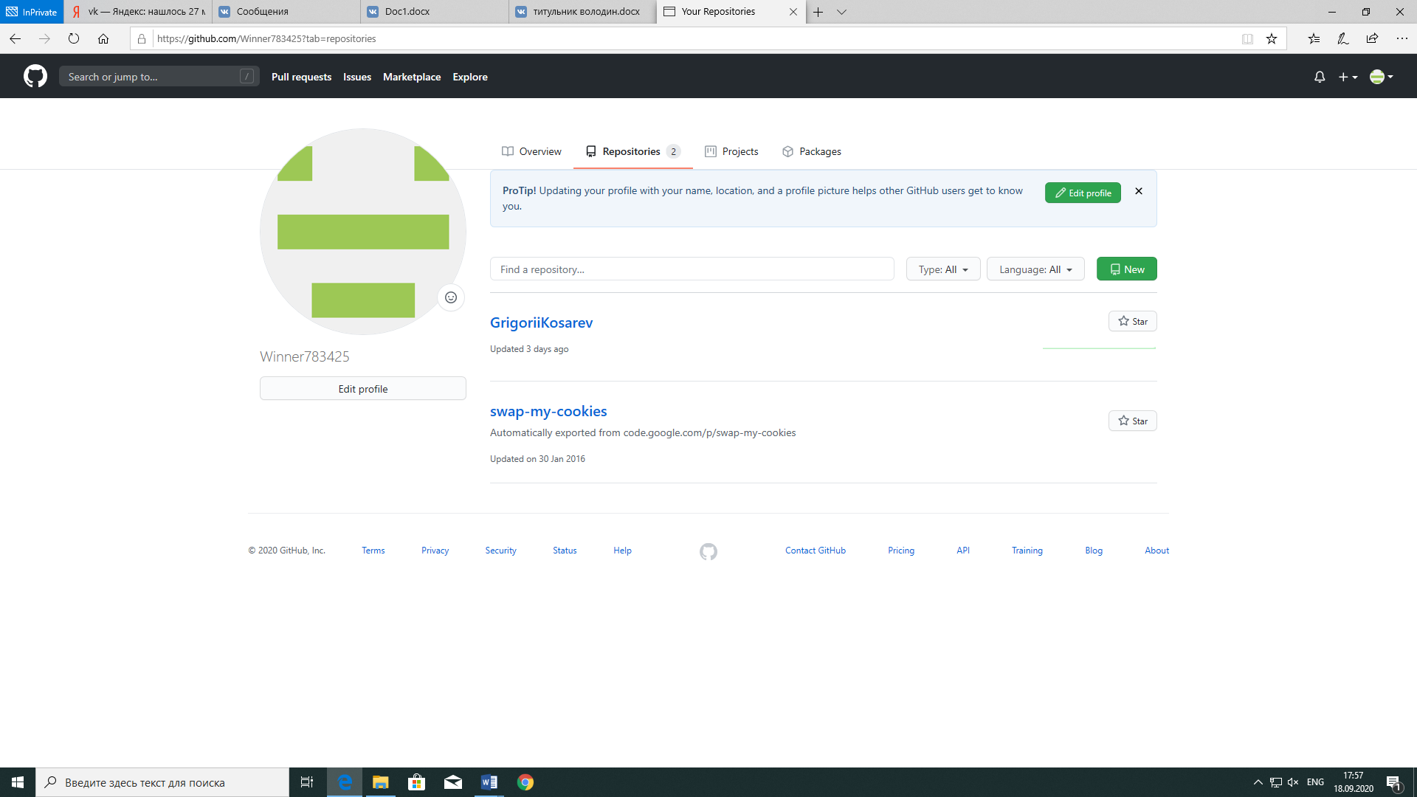

3. Скачать программы GitExtensions и PortableGit-2.27.0-64-bit и установить их.



4. Запускаем программу GitExtensions и нажимаем «Найти git…».

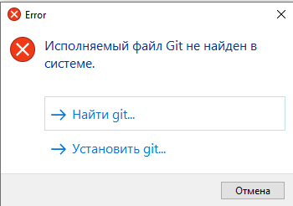

5. Выбрать файл с названием git в папке программы PortableGit.

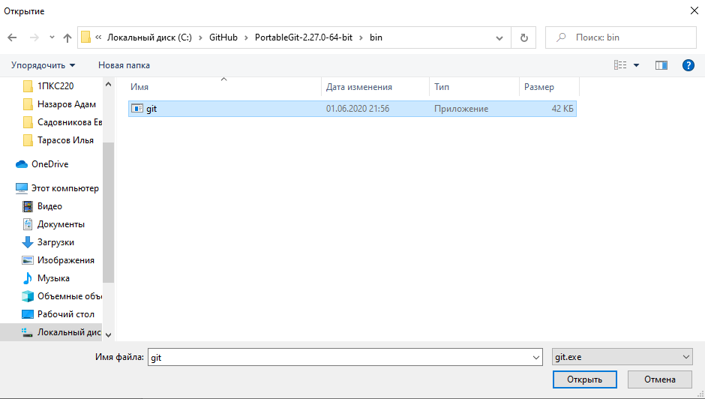

6. Нажать во вкладке GitHub кнопку «Ответвиться/клонировать репозиторий».

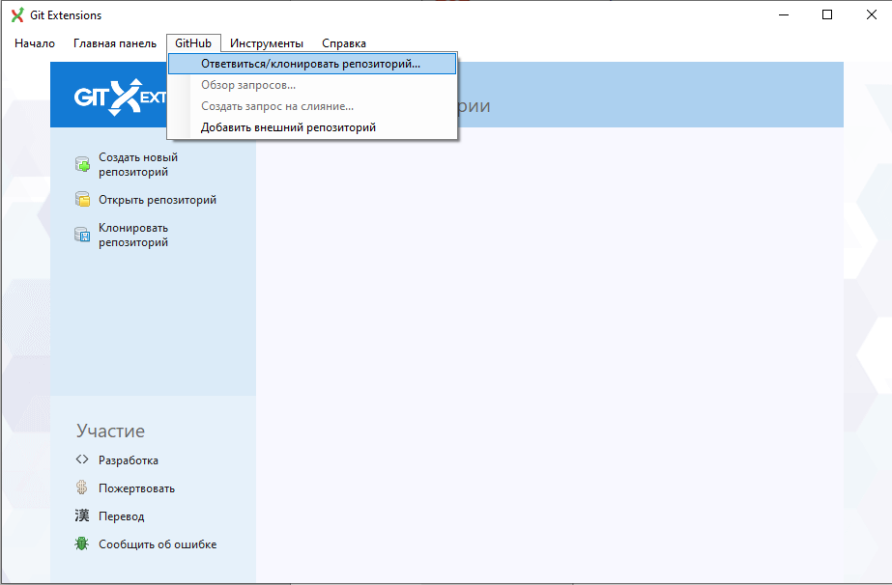

7. Ввести данные от созданного аккаунта на сайте GitHub.

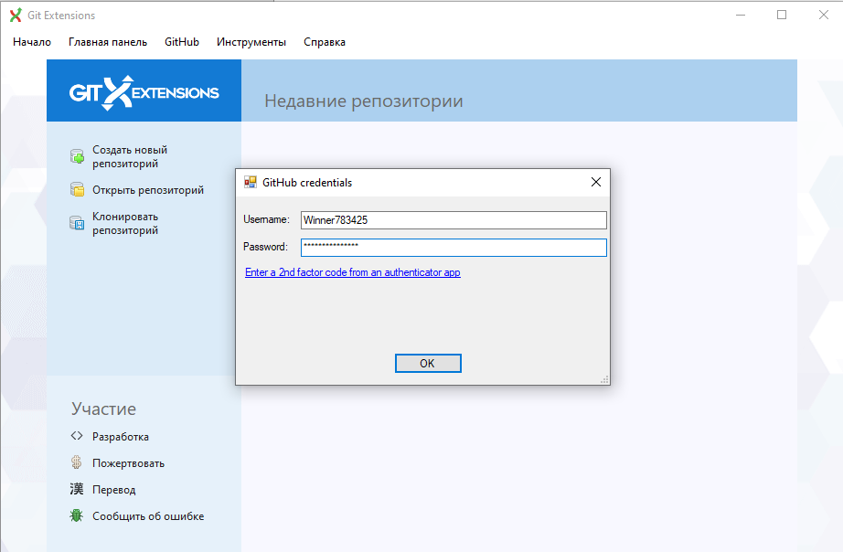

8. Выбрать созданный репозиторий.

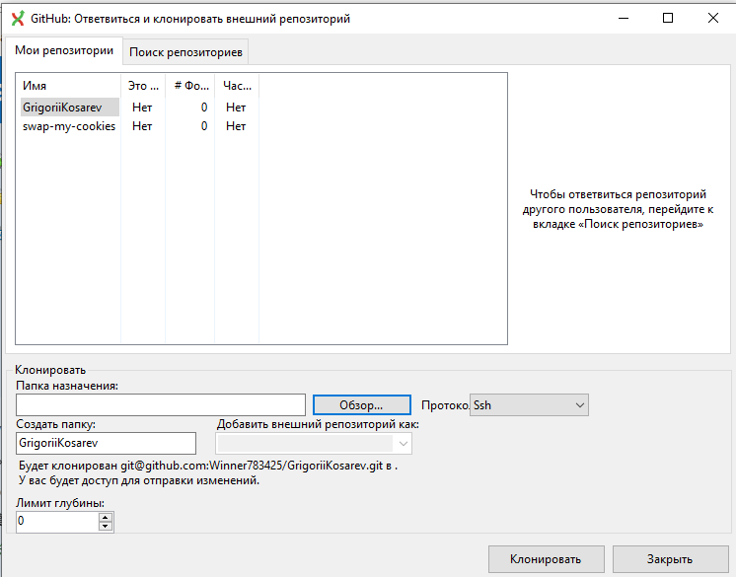

9. Создать и выбрать папку, в которую произойдет клонирование.

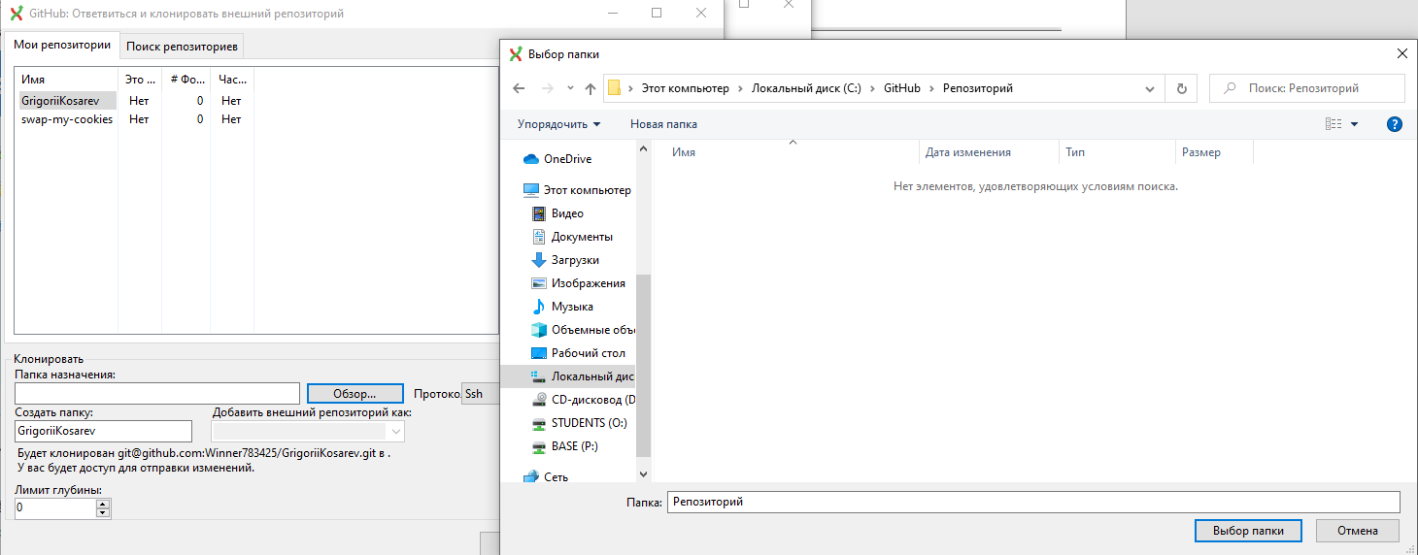

10. Выбрать протокол Https и нажать клонирование.

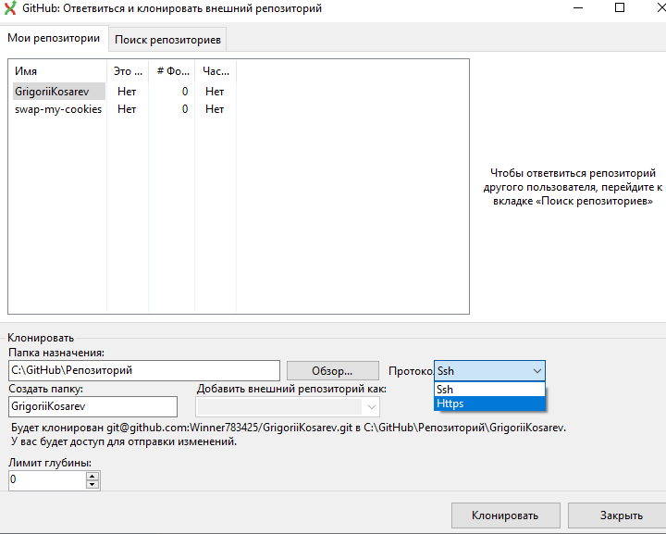

11. Клонирование произошло.

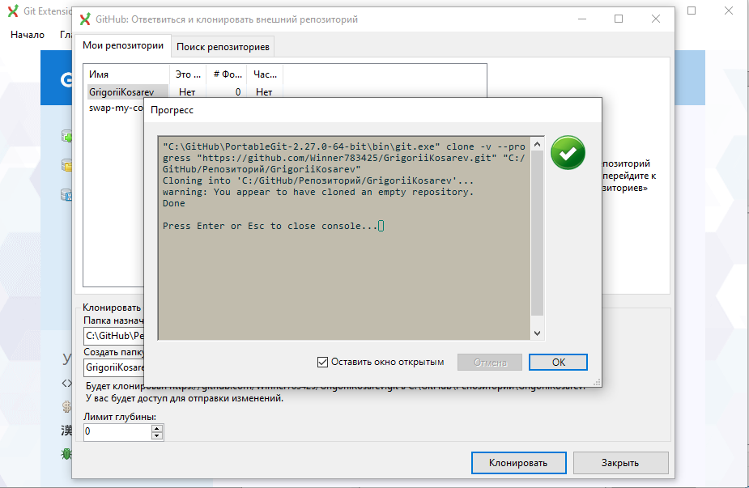

12. Создать текстовый файл в папке, куда клонировался репозиторий.

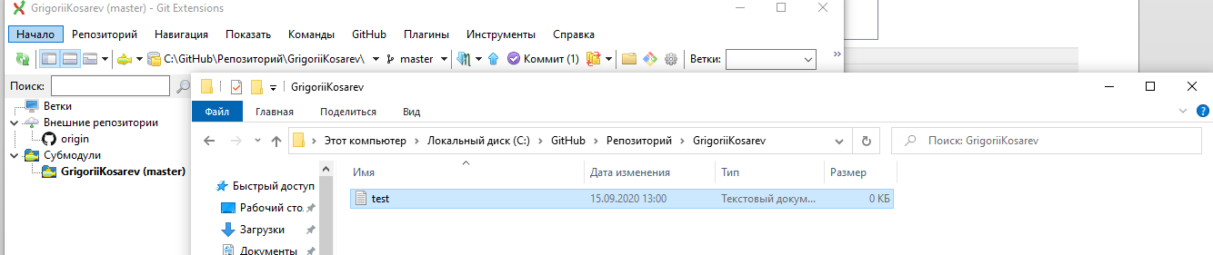

13. Что-нибудь написать в текстовом файле.

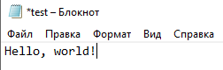

14. Добавить коммит к репозиторию.

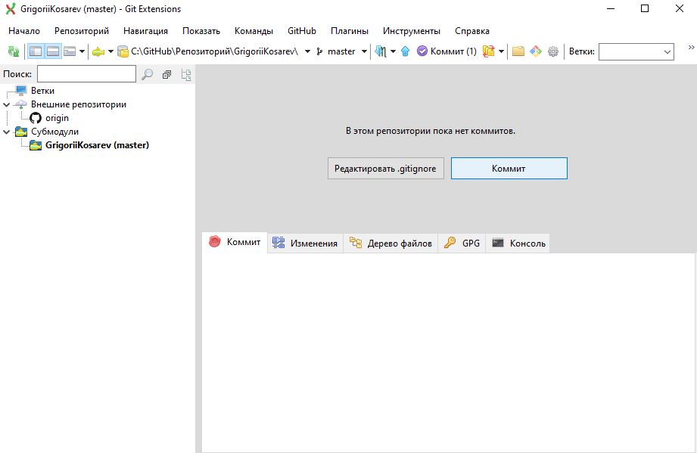

15. Нажать кнопку «Индексировать», потом кнопку «Зафиксировать»

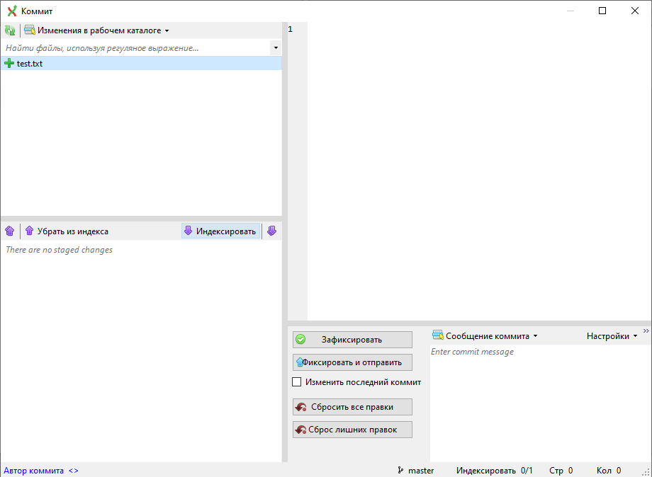

16. Всё прошло успешно.

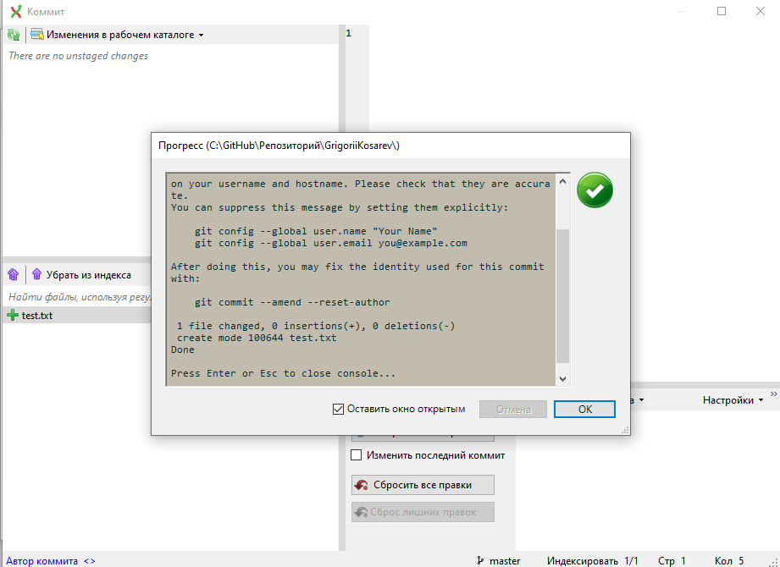

17. Экран репозитория.

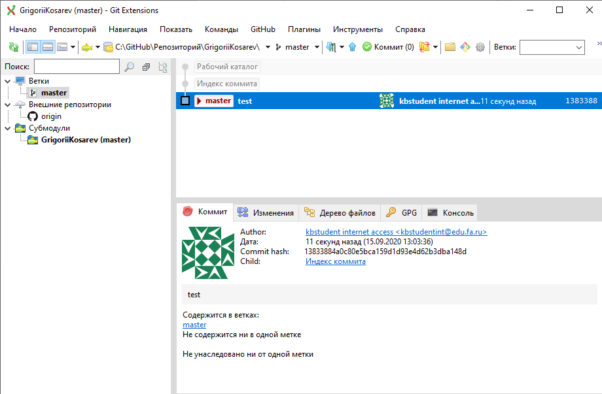

18. Нажать кнопку «Push».

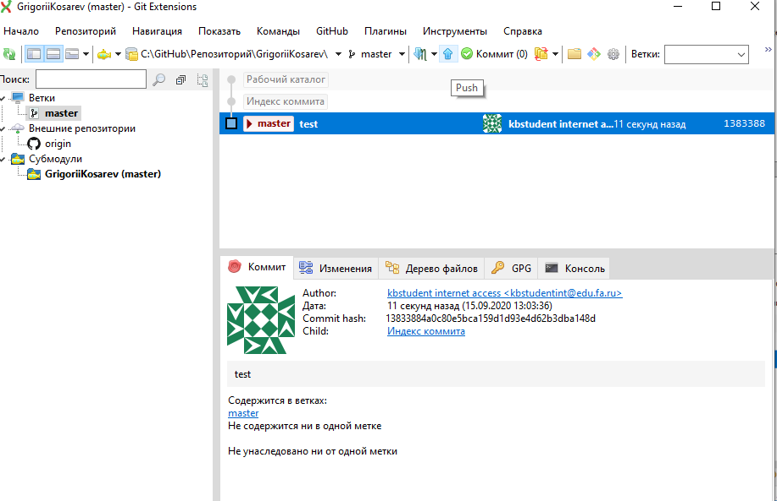

19. Нажать кнопку «Отправить».

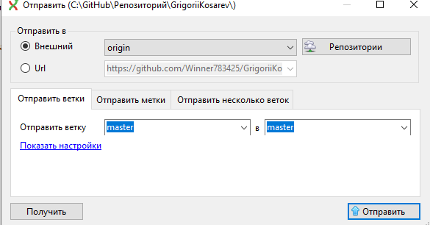

20. Ввести данные от аккаунта сайта GitHub.

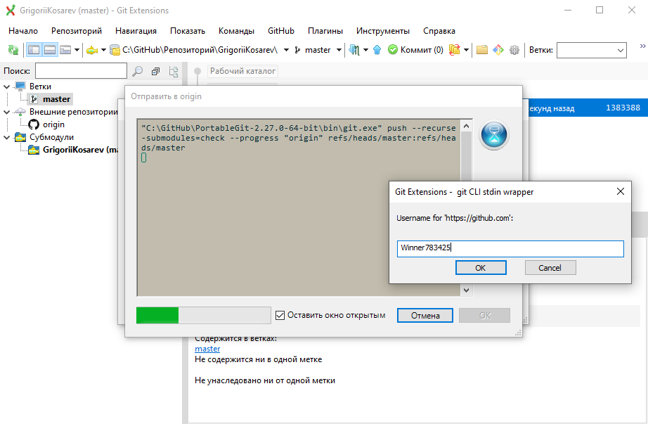

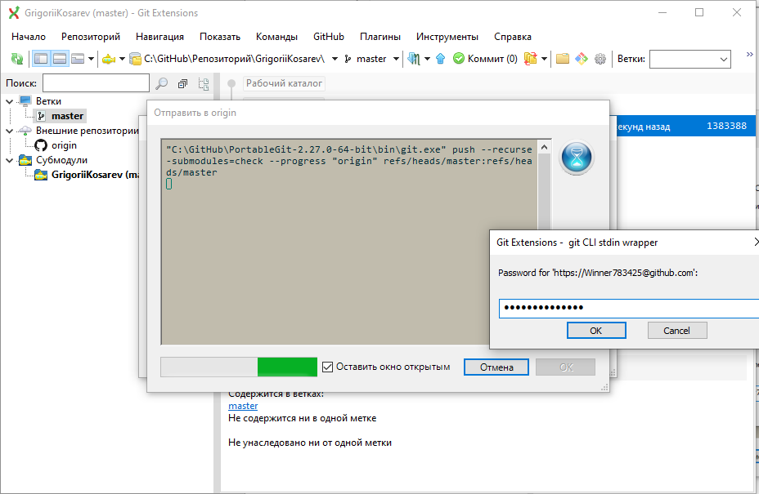

21. Отправка произошла успешно.

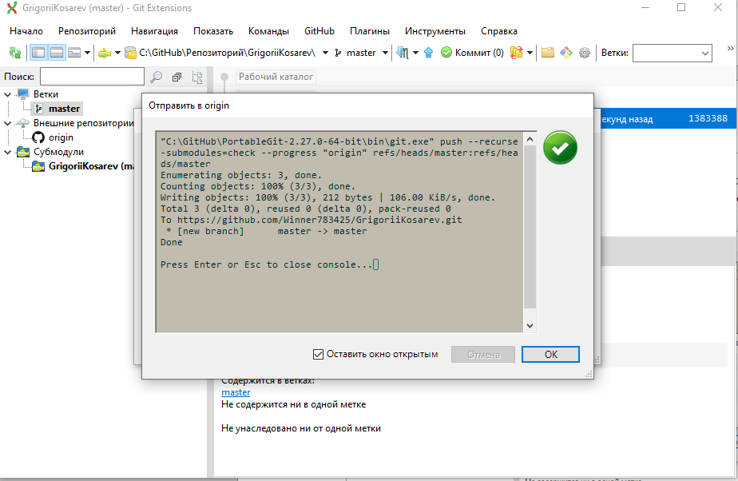

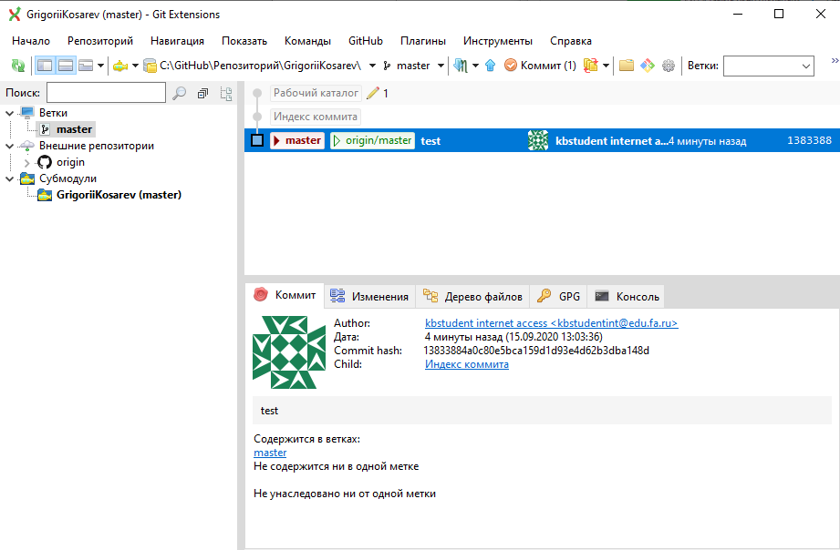

22. Отправленный репозиторий на самом сайте GitHub.

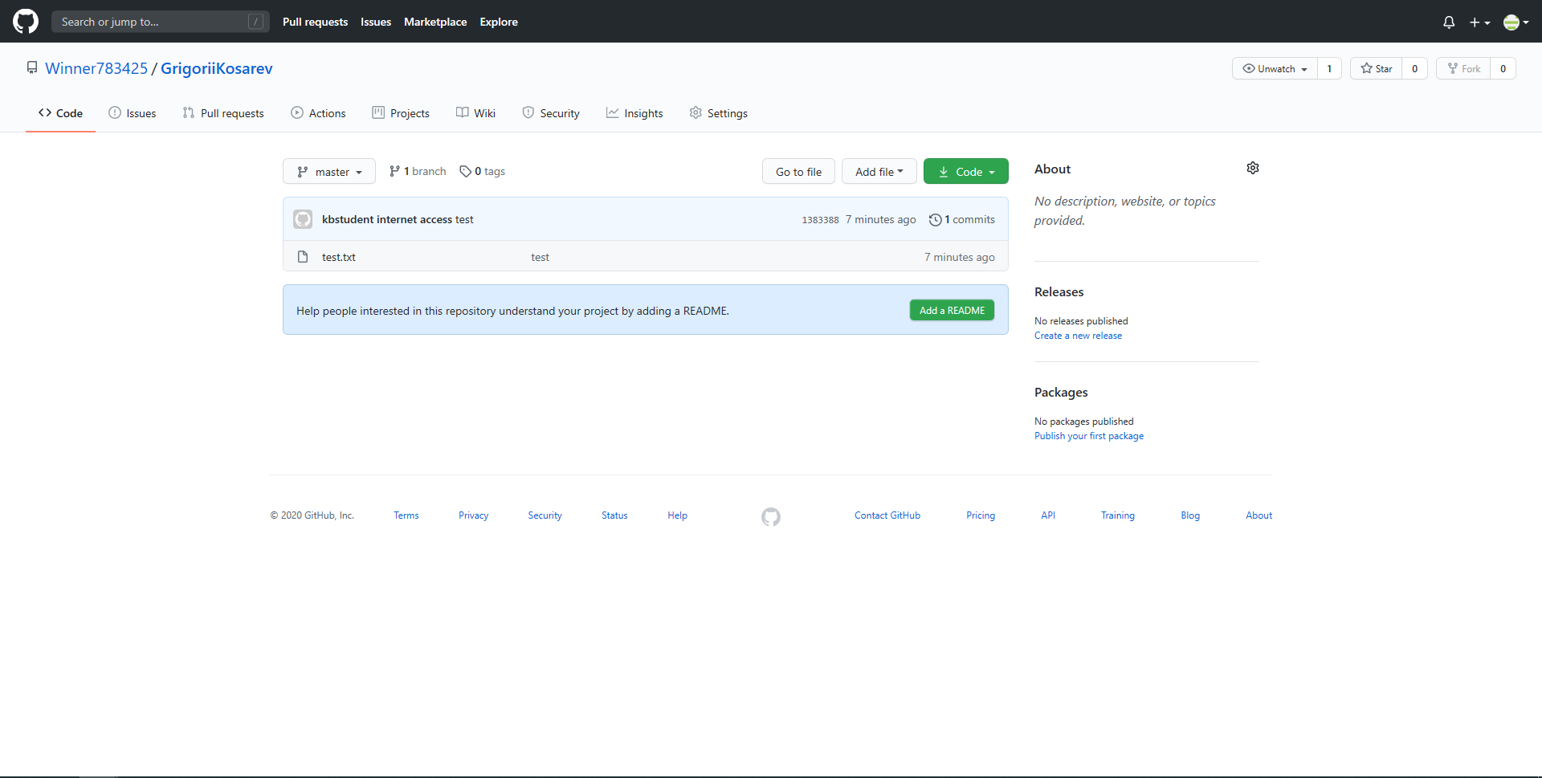

**Вывод:** В результате данной лабораторной работы мы научились пользоваться репозиториями сайта GitHub и программами GitExtensions и PortableGit-2.27.0-64-bit.

**Лабораторная работа №2**

**Цель работы:** Повторить алгебру логики.

1. Экран пройденной игры.

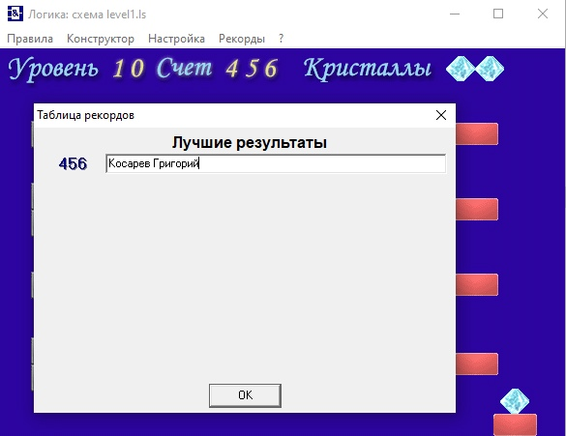

2. Фотография после прохождения игры

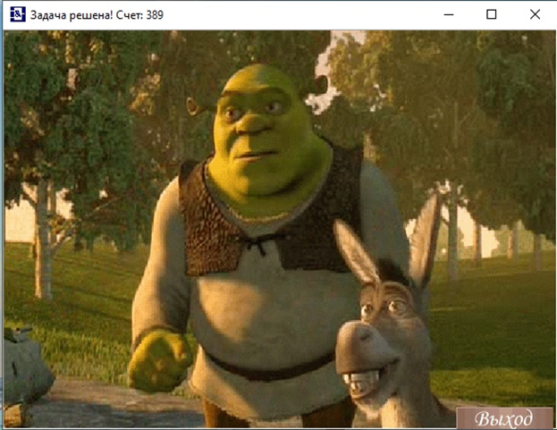

**Вывод:** При выполнении данной работы мы повторили алгебру логики.

**Лабораторная работа №3**

**Цель работы:** Познакомиться с языком BrainF.

1. ФИО и дата рождения на языке BrainF.

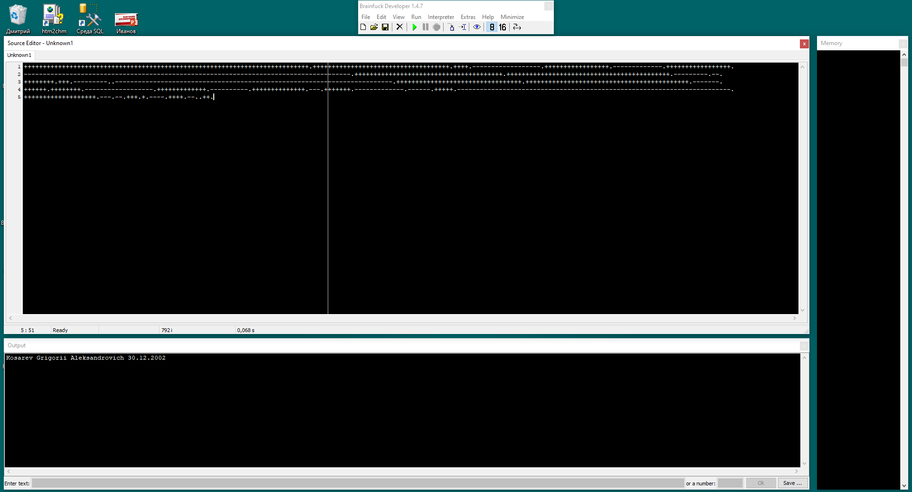

**Вывод:** В результате данной работы мы познакомилась с языком BrainF и написали на нём своё ФИО и дату рождения.